**TRƯỜNG ĐẠI HỌC CẦN THƠ**

**KHOA CÔNG NGHỆ THÔNG TIN & TRUYỀN THÔNG**

**🙞 🕮 🙜**



**NIÊN LUẬN CƠ SỞ**

**TÊN NIÊN LUẬN CHƯA NGHĨ RA :<**

|  |  |  |  |
| --- | --- | --- | --- |
| **Giáo viên hướng dẫn:** Ts. Đỗ Thanh Nghị | | | |
| **Nhóm thực hiện** | |  | |
| * Đặng Quách Gia Bình | B1706973 | |
| * Nguyễn Lâm Trúc Mai | B1706723 | |
| * Nguyễn Thị Bảo Thư | B1710449 | |

Cần Thơ, ngày xx tháng 6 năm 2020

**NHẬN XÉT CỦA GIÁO VIÊN**

**LỜI CẢM ƠN**

Trước hết chúng em xin gửi đến quý thầy cô khoa Công Nghệ Thông Tin và Truyền Thông, trường Đại Học Cần Thơ lời chúc sức khỏe và lời biết ơn sâu sắc. Với sự quan tâm, dạy dỗ và chỉ bảo chân tình chu đáo của quý thầy cô, đã giúp chúng em có được những kiến thức vô cùng quý giá, giúp chúng em hiểu được giá trị của việc học và làm chủ tri thức và thổi lên một niềm đam mê khám phá và nghiên cứu khoa học.

Để báo cáo này đạt kết quả tốt đẹp, chúng em đã nhận được sự góp ý và hỗ trợ chân thành từ những anh chị bạn bè cùng khoa. Với những tình cảm tốt đẹp, cho phép chúng em được bày tỏ lòng biết chân thành đến tất cả các anh chị, bạn bè đã tạo điều kiện giúp đỡ chúng em trong quá trình học tập cũng như trong quá trình nghiên cứu đề tài này.

Đặc biệt chúng em muốn gửi lời cảm ơn chân thành nhất tới giảng viên Đỗ Thanh Nghị đã quan tâm giúp đỡ, hướng dẫn nhóm chúng em hoàn thành tốt đề tài này trong thời gian qua.

Với điều kiện thời gian cũng như kinh nghiệm còn hạn chế của sinh viên, báo cáo này không thể tránh được những thiếu sót. Rất mong nhận được sự chỉ bảo, đóng góp ý kiến của quý thầy cô để chúng em có điều kiện bổ sung, nâng cao kiến thức của mình, phục vụ tốt hơn công tác học tập sau này.

Xin chân thành cảm ơn!

**TÓM TẮT**

Trong bài báo cáo niên luận này, chúng em sẽ trình bày các bước tiếp cận và triển khai xây dựng hệ thống IoT thu thập nhiệt độ, độ ẩm, độ cồn và báo cháy trên nền tảng web và Adruino. Cụ thể, nhóm sẽ khái quát về các module và công nghệ đã được ứng dụng để xây dựng một website cũng như cách để từng bước xây dựng và cách vận hành của hệ thống này. Với đề tài này, chúng em triển khai làm quen và tìm hiểu về IoT, cụ thể là quá trình gửi dữ liệu từ các module cảm biến lên màn hình browser thông qua webserver http bất đồng bộ. Hệ thống này có thể được ứng dụng vào các nghiên cứu khoa học có liên quan đến IoT.

Trong bài báo cáo này, chúng em sẽ trình bày về các dụng cụ cần thiết như chip ESP8266 và các module cảm biến, môi trường Arduino để nạp code, giao thức http và các ngôn ngữ chúng em sử dụng để xây dựng một ứng dụng IoT. Nhóm em sẽ tiến hành cài đặt Arduino IDE và các thư viện hỗ trợ cần thiết để chạy code và thu thập dữ liệu từ các module cảm biến.

**MỤC LỤC**

PHẦN I. TỒNG QUAN 6

1. MÔ TẢ BÀI TOÁN 6

2. MỤC TIÊU ĐỀ TÀI 6

3. ĐỐI TƯỢNG VÀ PHẠM VI 6

4. NỘI DUNG NGHIÊN CỨU 6

PHẦN II. CƠ SỞ LÝ THUYẾT 7

1. Module linh kiện 7

1.1. Chip ESP8266 xử lý tích hợp thu phát WiFi 7

1.2. Module cảm biến nhiệt độ, độ ẩm DHT11 8

1.3. Module cảm biến lửa 3 chân 9

1.4. Module cảm biến cồn MQ-3 9

2. Phần mềm IDE và ???? 10

2.1. Adruino IDE 10

2.2. Thingspeak 11

3. Các công nghệ ứng dụng 12

3.1. Hệ thống tệp flash giao diện ngoại vi nối tiếp SPIFFS 12

3.2. Giao thức HTTP 13

3.3. Xử lý bất đồng bộ 13

3.4. Các ngôn ngữ, công nghệ web khác 14

PHẦN III. THIẾT KẾ VÀ CÀI ĐẶT 14

1. Khối điều khiển và cảm biến 14

2. Mô hình hệ thống và nguyên lý hoạt động 15

PHẦN IV. KẾT LUẬN 15

TÀI LIỆU THAM KHẢO 16

# TỒNG QUAN

## MÔ TẢ BÀI TOÁN

Với sự bùng nổ của Internet, công nghệ thông tin cùng với những tiến bộ của khoa học kĩ thuật, ngày càng có nhiều sản phẩm có những tính năng đa dạng và phong phú mà không thể không nhắc tới các ứng dụng Internet of Things hay còn gọi là Internet vạn vật, một xu hướng đang phát triển mạnh mẽ và hứa hẹn sẽ còn phát triển hơn nữa trong tương lai. Lấy ý tưởng cốt lõi là kết nối mọi vật thông qua mạng lưới Internet, IoT giúp cho con người có thể kiểm soát mọi đồ vật một cách dễ dàng và tiện lợi thông qua các thiết bị công nghệ hiện đại như laptop, smartphone, máy tính bảng,… Bên cạnh đó, nển tảng web là một trong những nền tảng phổ biến nhất hiện này vì độ tương thích của nó, chúng ta có thể truy cập web bằng nhiều thiết bị khác nhau vào bất cứ khi nào và tại bất cứ đâu chỉ cần có kết nối với Internet.

Nhận thấy những thuận lợi mà IoT và web mang lại, nhóm chúng em quyết định thực hiện đề tài “…” nhằm mục đích sẽ ứng dụng được các công nghệ sẵn có để tạo ra một sản phẩm IoT có chức năng thu thập nhiệt độ, độ ẩm, nồng độ cồn trong không khí có tích hợp cảnh báo cháy có thể chạy trên nền tảng web. Ứng dụng này tuy đơn giản nhưng có phạm vi áp dụng rộng lớn. Một số ví dụ có thể kể đến là hỗ trợ giám sát điều kiện trồng nông sản trong nông nghiệp, bảo quản thực phẩm, sản phẩm trong công nhiệp và còn nhiều ứng dụng trong nhiều lĩnh vực khác nữa.

## MỤC TIÊU ĐỀ TÀI

Giúp sinh viên hiểu hơn về công dụng và cách sử dụng của một số linh kiện, vi điều khiển Adruino cũng như các công nghệ web hiện có. Đồng thời, tạo một ứng dụng web giúp thu thập các thông số nhiệt độ, độ ẩm, độ cồn trong không khí và cảnh báo cháy có tính ứng dụng cao trong thực tiễn.

## ĐỐI TƯỢNG VÀ PHẠM VI

Trong đề tài này, nhóm sử dụng chip ESP8266 tích hợp thu phát WiFi điều khiển một số cảm biến, trong đó có: cảm biến thu thập nhiệt độ và độ ẩm DHT11, cảm biến nồng độ cồn MQ-3 và cảm biến phát hiện lửa trong môi trường Adruino. Đồng thời, nhóm cũng ứng dụng các ngôn ngữ lập trình web gồm HTML, CSS và JavaScript cùng một số công nghệ web hiện nay như ứng dụng Ajax và lập trình bất đồng bộ.

## NỘI DUNG NGHIÊN CỨU

Cài đặt Adruino IDE, board cùng các thư viện cần thiết.

Nghiên cứu và thử nghiệm mạch xử lý tích hợp thu phát wifi ESP8266 cùng các module cảm biến DHT11, MQ-3 và cảm biến lửa.

Thiết kế và lập trình trang web để hiển thị dữ liệu ra màng hình browser.

Lập trình server bất đồng bộ trên ESP8266.

# CƠ SỞ LÝ THUYẾT

## Module linh kiện

### Chip ESP8266 xử lý tích hợp thu phát WiFi

ESP8266 NodeMCU là một trong những mạch phổ biến trong việc phát triển các dự án IoTs, được phát triển dựa trên nền chip Wifi SoC ESP8266. Ưu điểm của ESP8266 NodeMCU sử dụng một vi điều khiển mạnh mẽ hơn sơ với Adruino nguyên thủy. Ngoài ra, thiết kế của ESP8266 NodeMCU rất nhỏ gọn, giá rẻ, đơn giản để sử dụng và có thể dùng trực tiếp trình biên dịch của Arduino (Arduino IDE) để lập trình và nạp code thông qua cổng micro USB. Điều này giúp việc sử dụng và lập trình các ứng dụng trên ESP8266 trở nên dễ dàng và tiện lợi hơn rất nhiều. Một điểm mạnh nữa chính là module wifi đã được tích hợp sẵn, giúp giảm chi phí lắp đặt trong việc phát triển các hệ thống điều khiển không dây.

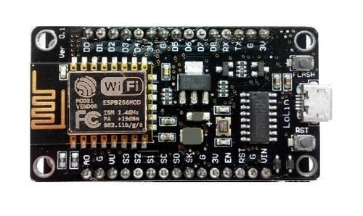

Thông số kỹ thuật:

* Ic chính: ESP8266 Wifi SoC, phiên bản firmware: NodeMCU Lua
* Chip nạp và giao tiếp UART: CP2102
* Nguồn cấp: 5V DC Micro USB hoặc Vin
* GPIO giao tiếp mức logic: 3.3V
* Tích hợp Leb báo trạng thái, nút Reset, nút Flash

Sơ đồ chân:

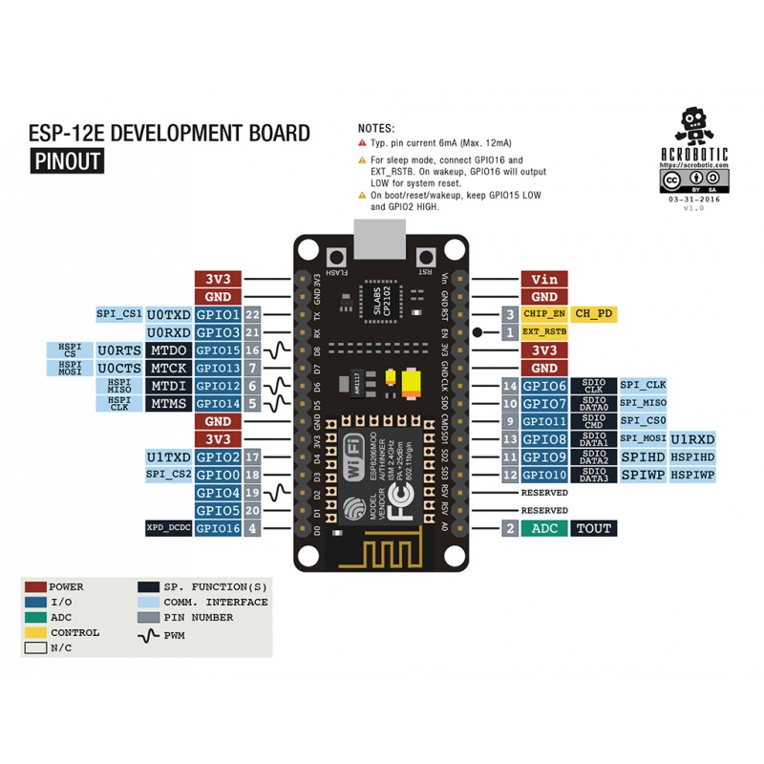

Chức năng chính trong đề tài này: Là mạch xử lý chính, điều khiển các cảm biến thu thập các thông số từ môi trường đồng thời cũng là khối giao tiếp không dây, kết nối WiFi và đóng vai trò là một server để xử lý các yêu cầu từ các thiết bị client.

### Module cảm biến nhiệt độ, độ ẩm DHT11

DHT11 là cảm biến có tích hợp chức năng đo nhiệt độn và độ ẩm không khí rất thông dụng hiện nay vì giá thành rẻ và dễ sử dụng, có thể lấy dữ liệu thông qua giao tiếp 1-wire (giao tiếp digital 1-wire truyền dữ liệu duy nhất). Cảm biến được tích hợp bộ tiền xử lý tín hiệu giúp dữ liệu nhận về được chính xác mà không cần phải qua bất kỳ tính toán nào.

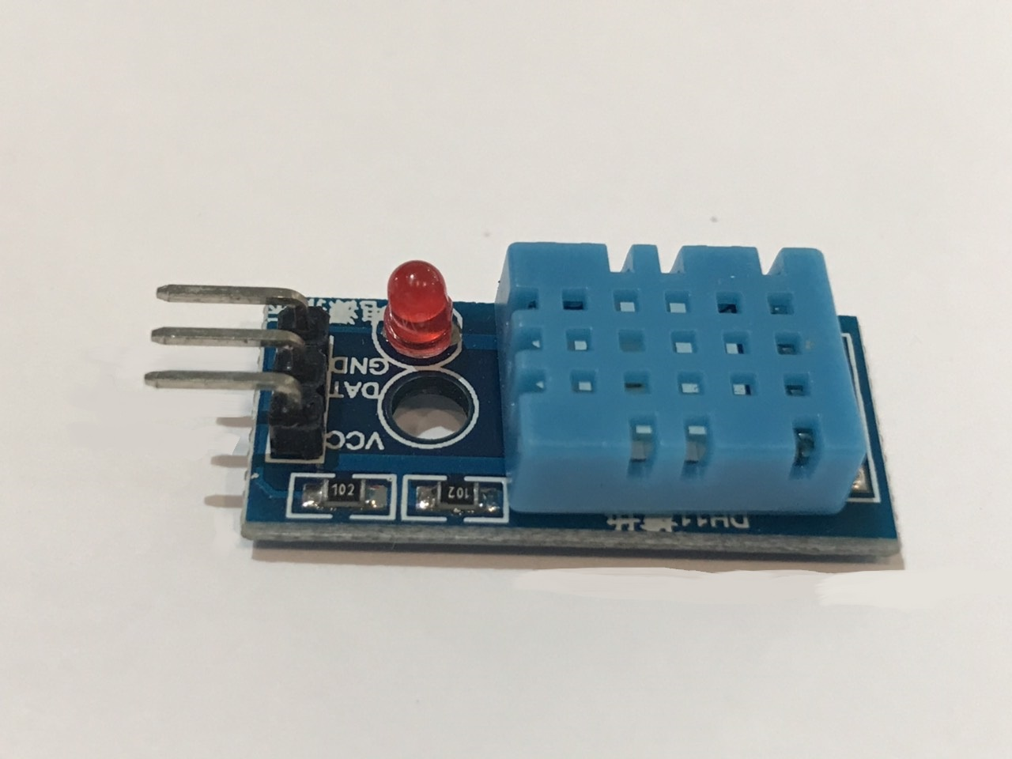

Thông số kỹ thuật:

* Điện áp hoạt động: 3V - 5V (DC), trong đề tài này, modulde DHT
* Dãi độ ẩm hoạt động: 20% - 90% RH, sai số ±5%RH
* Dãi nhiệt độ hoạt động: 0°C ~ 50°C, sai số ±2°C
* Khoảng cách truyển tối đa: 20m
* Chuẩn giao tiếp TTL, 1 wire

Sơ đồ chân

<chèn ảnh + chú thích>

Chức năng chính trong đề tài này: Thu thập các thông số về nhiệt độ và độ ẩm của môi trường.

### Module cảm biến lửa 3 chân

Cảm biến chuyên dùng để phát hiện lửa sử dụng cảm biến hồng ngoại YG1006 với tốc độ đáp ứng nhanh và độ nhạy cao giúp dễ dàng phát hiện lửa hoặc nguồn sáng có bức xạ tương tự nên module này thường được ứng dụng trong các thiết bị báo cháy. Ngoài ra, module còn tích hợp IC LM393 để so sánh tạo mức tính hiệu và có thể chỉnh được độ nhạy bằng biến trở.

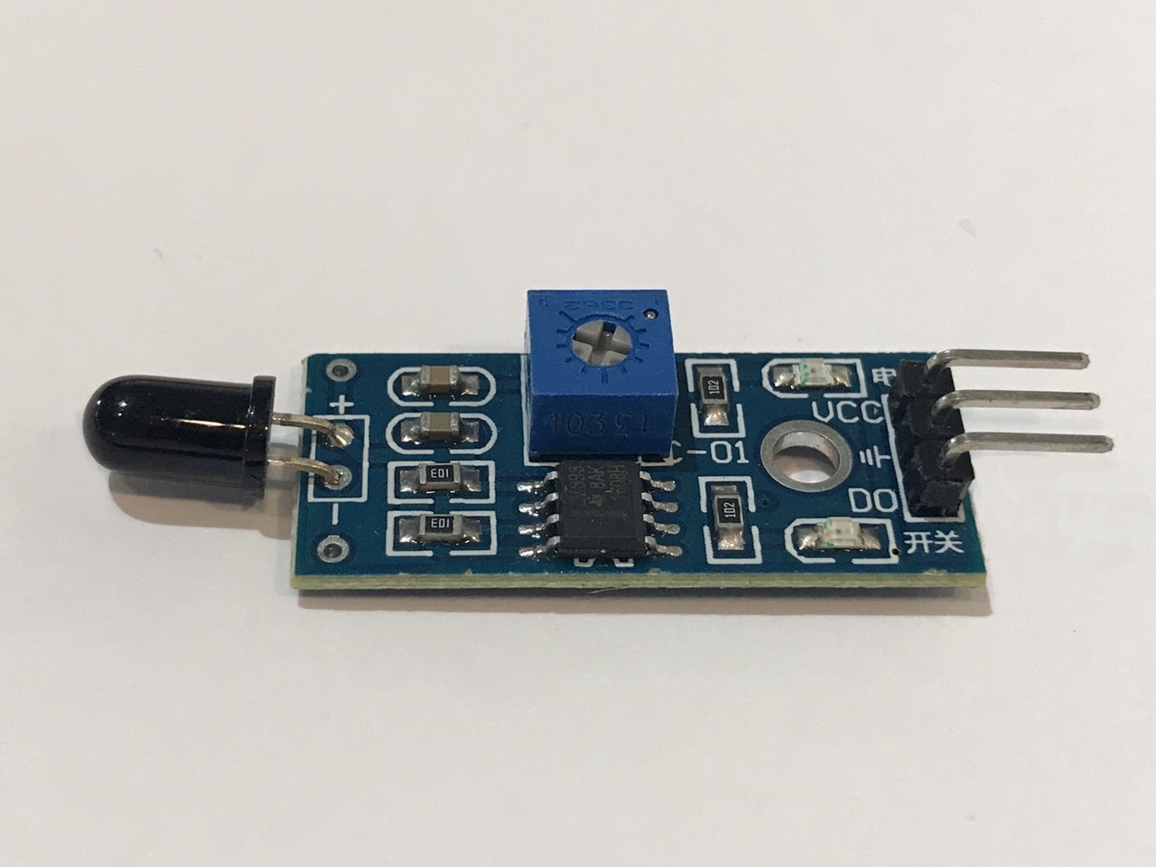

Module cảm biến lửa 3 chân

Thông số kỹ thuật:

* Điện áp hoạt động: 3.3V – 5V DC
* Dòng tiêu thụ: 15 mA
* Bước sóng phát hiện lửa: 760 nm – 1100 nm
* Góc quét: 0 - 60°C
* Khoảng cách phát hiện: dưới 1 m (80cm)
* Nhiệt độ hoạt động: -25°C – 85°C
* Kích thước: 3.2 x 1.4 cm

Sơ đồ chân

<chèn ảnh + chú thích>

Chức năng chính trong đề tài này: Phát hiện ngọn lửa trong phạm vi cho phép.

### Module cảm biến cồn MQ-3

Cảm biến MQ-3 được làm từ vật liệu SnO2, dùng để đo nồng độ cồn. Vật liệu này có tính dẫn điện kém trong môi trường không khí sạch nhưng lại rất nhạy cảm với hơi cồn và có thể hoạt động ổn định trong thời gian dài. Module cảm biến cồn MQ-3 hoạt động dựa trên nguyên tắt điện trở thay đổi do C2H5OH bay hơi tát động lên lớp SnO2 phủ trong cảm biến, khi nồng độ cồn càng cao thì giá trị cảm biến càng nhỏ. Theo thử nghiệm cho thấy cảm biến phát hiện nồng độ cồn còn chịu ảnh hưởng bời điều kiện nhiệt độ. Khi nhiệt độ bề mặt cảm biến được sấy nóng tới 60ºC, thời gian cần thiết để phát hiện nồng độ cồn kéo dài khoảng 6 giây. Cũng trong môi trường đó, khi nhiệt độ bề mặt cảm biến là 20ºC thời gian phát hiện nồng độ cồn kéo dài từ 3 đến 5 phút.<chú thích đê tài>

Khi nhiệt độ bề mặt cảm biến được sấy nóng tới 60ºC, thời gian cần thiết cần thiết để phát hiện nồng độ cồn kéo dài khoảng 6 giây. Cũng trong môi trường đó, khi nhiệt độ bề mặt cảm biến là 20ºC thời gian phát hiện nồng độ cồn kéo dài từ 3 đến 5 phút.

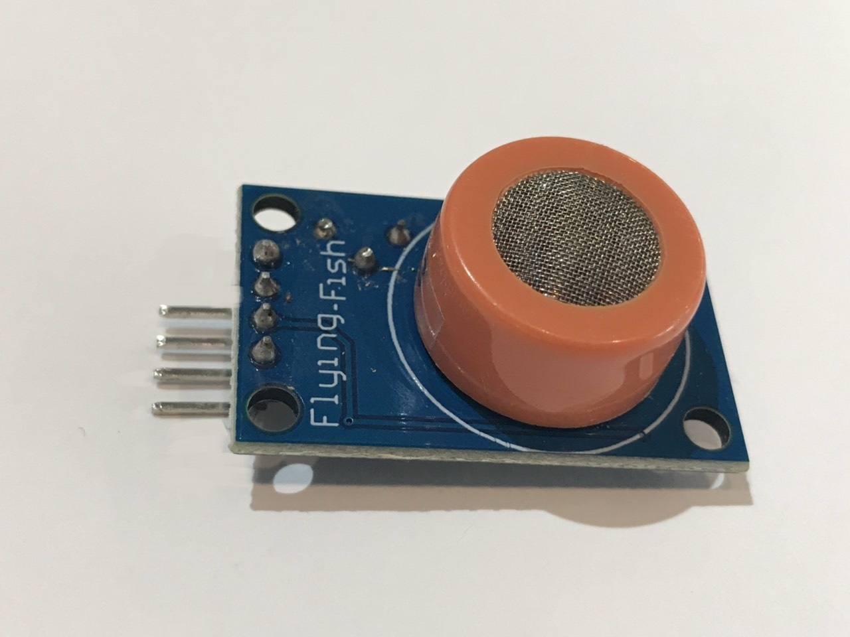

Thông số kĩ thuật:

* Kích thước: 32 x 22 x 27 mm
* Chip chính: LM393, MQ-3 cảm biến khí
* Có 2 dạng tín hiệu đầu ra là dạng Analog và TTL
* Chất phản ứng: Ethanol (C2H5OH)
* Dải đo: 0.04 – 4 mg/L [] (0.05 – 10 tương ứng với điện trở 1 – 8 M Ω) ????
* Điện áp làm việc: dưới 24V

Sơ đồ chân:

<chèn ảnh cho đẹp>

* VCC: 2.5V – 5V
* DOUT : Digital output.
* AOUT: Analog output.
* GND : nối đất.

Chức năng chính trong đề tài này: Thu thập thông số nồng độ cồn trong môi trường không khí.

## Phần mềm IDE và ????

### Adruino IDE

Arduino IDE là một môi trường phát triển Adruino mã nguồn mở và đa nền tảng được phát triển từ C và C++, cho phép người dùng nạp code và tải lên bo mạch để có thể sử dụng các cảm biến, linh kiện tùy chỉnh để phù hợp với từng mục đích nhu cầu khác nhau. Adruino IDE cung cấp đầy đủ các thư viện, các mô hình mẫu giúp người dùng có thể dễ dàng thao tác tạo và thử nghiệm các sản phẩm. Một mã bản phát thảo Adruino gồm có hai hàm chính: một hàm bắt đầu bản phát thảo chỉ thực thi một lần mỗi khi cấp nguồn hoặc reset board và một hàm lặp chính.

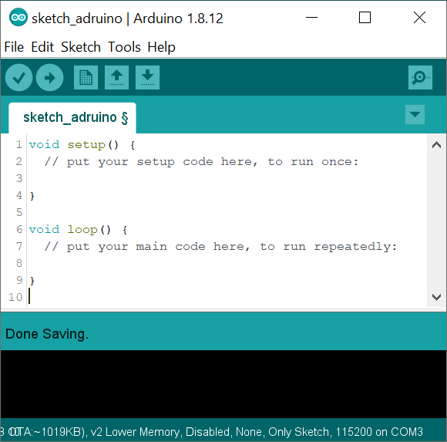

### Thingspeak

Thingspeak là một nền tảng Internet of Things, một clound service khá phổ biến cho phép người dùng thu thập dữ liệu và lưu dữ liệu cảm biến trên clound và phát triển các ứng dụng IoT. Thingspeak cung cấp các ứng dụng phân tích và trực quan hóa dữ liệu của người dùng trong MATLAB, người dùng dễ dàng gửi dữ liệu và cung cấp các giao thức đồ họa hiển thị dữ liệu thông qua giao thức HTTP. Thiết bị hoặc ứng dụng của người dùng có thể giao tiếp với Thingspeak bằng API RESTful và người dùng có thể giữ dữ liệu của mình ở chế độ riêng tư hoặc chế độ công khai.

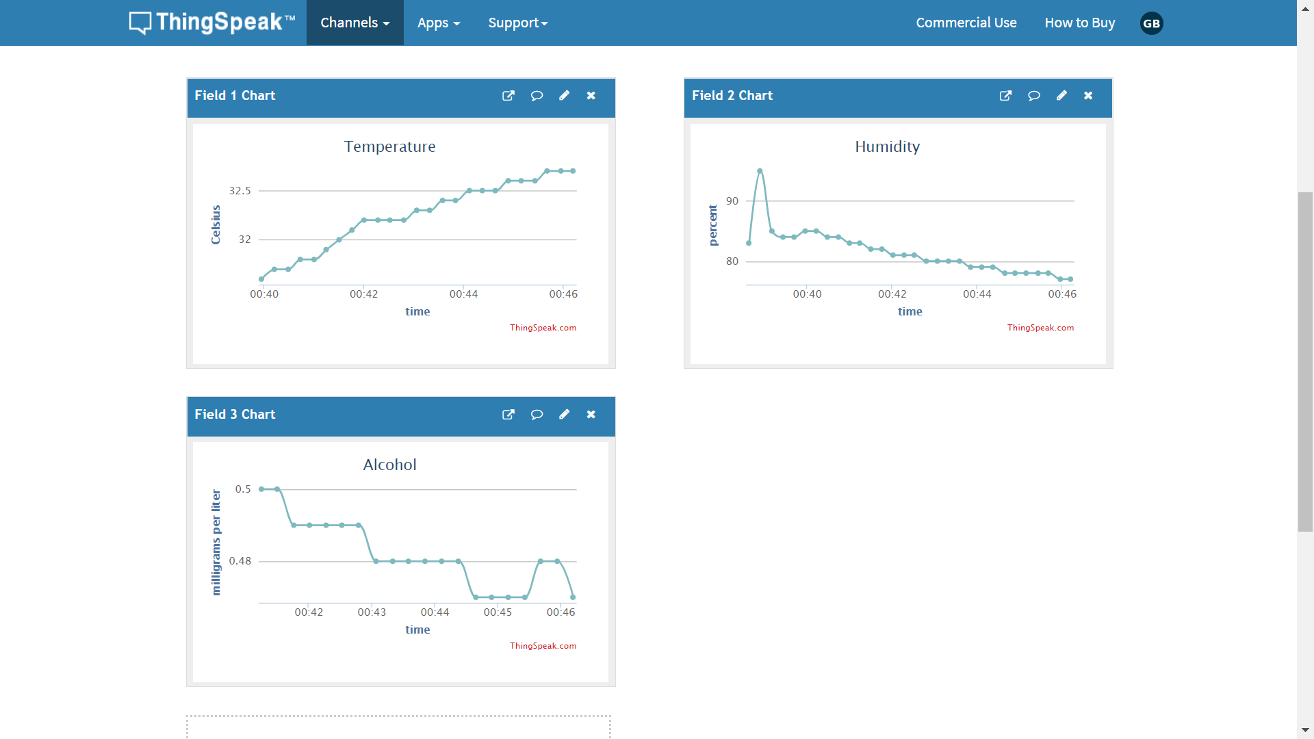

## Các công nghệ ứng dụng

### Hệ thống tệp flash giao diện ngoại vi nối tiếp SPIFFS

SPIFFS là viết tắt của Serial Peripheral Interface Flash File System, hay còn được gọi là hệ thống tập tin flash giao diện ngoại vi tối tiếp. Đây là một hệ thống tập tin nhẹ dành cho các bộ vi điều khiển chip flash được kết nối bằng bus SPI. SPIFFS cho phép truy cập và thao tác vào bộ nhớ flash một cách dễ dàng như một hệ thống tập tin bình thường trên máy tính nhưng đơn giản và hạn chế hơn. Hệ thống này hỗ trợ nhiều phiên bản lưu trữ khác nhau (1MB, 2MB hoặc 3MB), có thể được sử dụng để lưu trữ các tài liệu không thường xuyên thay đổi như: trang web, cấu hình, dữ liệu hiệu chuẩn cảm biến,…

Bằng cách sử dụng SPIFFS chúng ta có thể tách riêng phần mã nguồn html, css, javascript, image,… ra khỏi mã chương trình phát thảo Adruino (Adruino sketch). Điều này có thể phần nào làm giảm tốc độ thực thi so với việc web được nhúng trực tiếp vào flash. Tuy nhiên, việc tách mã nguồn trang web sẽ giúp chương trình trở nên rõ ràng và dễ nhìn, đồng thời, việc thiết kế giao diện, chức năng của website cũng sẽ tiện lợi hơn.

Cấu trúc thư mục:

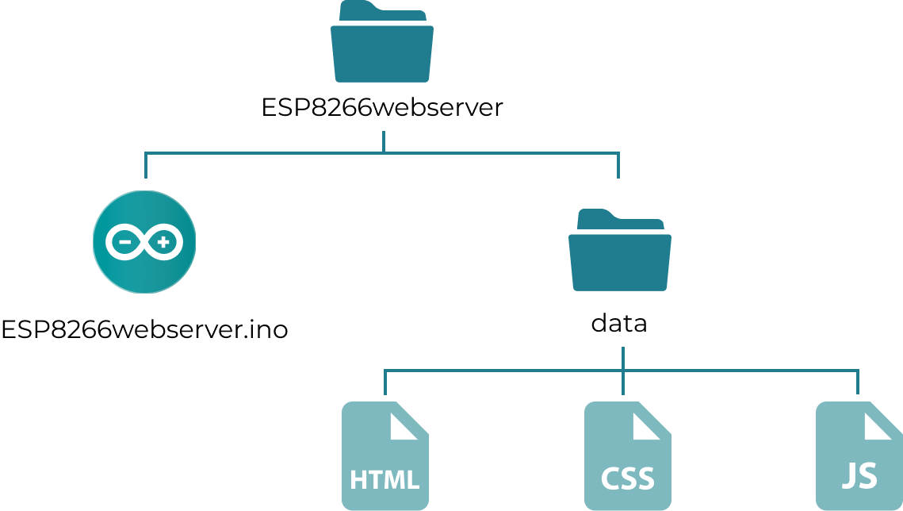

### Giao thức HTTP

HTTP là viết tắt của từ HyperText Transfer Protocol, nghĩa là giao thức truyền tải siêu văn bản, là một giao thức ứng dụng của bộ giao thức TCP/IP dành cho nền tảng Internet.

HTTP hoạt động dựa trên mô hình client – server, dùng trong liên lạc thông tin giữa máy chủ cung cấp dịch vụ và máy khách sử dụng dịch vụ. Trong mô hình này, các máy tính của người dùng sẽ đóng vai trò làm máy khách (client). Sau một thao tác nào đó của người dùng, các máy khách sẽ gởi yêu cầu (request) đến máy chủ (server) và chờ đợi trả lời (response) từ những máy chủ này.



Cấu trúc của một HTTP Request và HTTP Response

|  |  |
| --- | --- |
| **HTTP Request** | **HTTP Response** |
| Requset line:  <method> <URL> <version>   * Method: phương thức đang được sử dụng, thường là GET hoặc POST, ngoài ra còn có HEAD, PUT, DELETE, … * URL: đại chỉ định danh của tài nguyên * Version: phiên bản HTTP đang được sử dụng, thường là 1.1 | Status line:  <version> <status code> <status text>   * Version: phiên HTTP cao nhất mà server hỗ trợ. * Status code: mã gồm 3 chữ số thể hiện trạng thái của kết nối. * Stauts text: mô tả status code. |
| Header fields:  Gồm nhiều trường trường có cấu trúc như sau: <header field> : <value> cho phép gửi thêm các thông tin bổ sung về thông điệp yêu cầu hoặc phản hồi cũng như thông tin của máy gửi đi. | |
| Message body: thường trống | |

### Xử lý bất đồng bộ

Xử lý đồng bộ (Synchronous) là một mô hình rất quen thuộc trong lập trình. Với xử lý đồng bộ, các công việc được sắp xếp theo một thứ tự được định sẵn. Trong một chương trình đồng bộ, các câu lệnh sẽ được thực hiện theo thứ tự từ trên xuống dưới, câu lệnh sau chỉ được thực hiện khi câu lệnh trước hoàn thành, và chỉ cần một câu lệnh sai thì cả chương trình sẽ lập tức bị dừng lại đồng thời sẽ hiện thị thông báo lỗi.

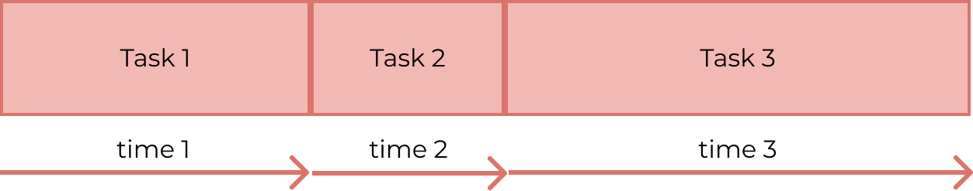

Khác với xử lý đồng bộ là xử lý bất đồng bộ (Asynchronous). Trong mô hình này, các công việc có thể được thực hiện cùng một lúc. Do vậy, công việc sau không phải chờ đợi công việc trước nữa. Do đó, sẽ có những trường hợp công việc sau kết thúc trước, nó có thể sẽ cho ra kết quả trong khi công việc trước đó còn đang thực thi nên kết quả của chương trình có thể sẽ không theo đúng thứ tự trực quan của nó. Tuy nhiên, do hạn chế tối đa việc “chờ đời” nên tổng thời gian thực hiện cả chương trình sẽ được rút ngắn một cách đáng kể. Đối với lập trình server, việc xử lý bất đồng bộ không chỉ tăng thời gian đáp ứng mà còn khai thác được khả năng xử lý song song, giúp server có thể đáp ứng nhiều hơn một kết nối trong cùng một lúc.

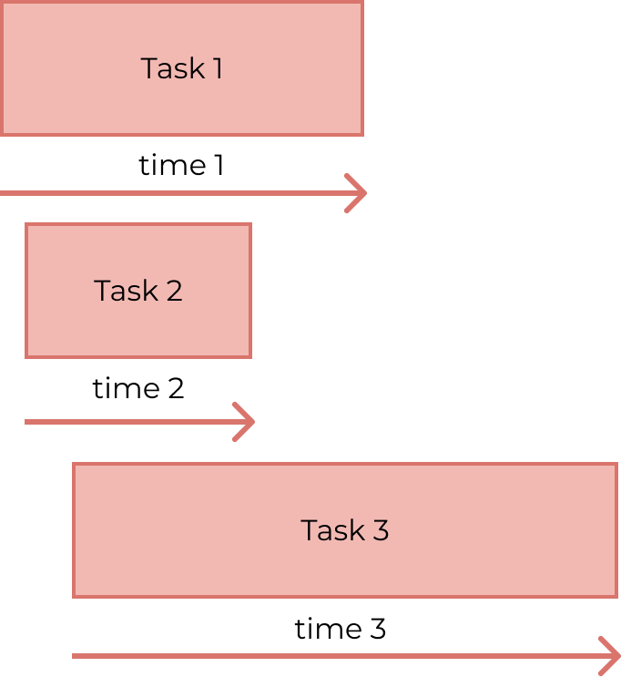

Từ các ưu điểm trên, nhóm quyết định thiết lập một máy chủ HTTP bất đồng bộ trên ESP8266 để chạy nền tảng web sử dụng thư viện ESPAsyncWebServer, thư viện hỗ trợ lập trình máy chủ HTTP không đồng bộ và máy chủ WebSocket.

### Các ngôn ngữ, công nghệ web khác

Các ngôn ngữ và công nghệ web được sử dụng trong đề tài này gồm có HTML, CSS, JavaScript và AJAX.

HTML là chữ viết tắt cho cụm từ HyperText Markup Language (có nghĩa là ngôn ngữ đánh dấu siêu văn bản) là một ngôn ngữ đánh dấu được thiết kế ra để tạo nên các trang web hiện đang được sử dụng để tạo ra tất cả các website trên thế giới. HTML mô tả cấu trúc của văn bản hay nội dung trang web, bênh cạnh đó còn có thể giúp người lập trình quy định màu sắc, thiết kế của các thành phần có trong trang web

CSS hay Cascading Style Sheet language, ngôn ngữ tạo phong cách cho trang web, được dùng để tạo phong cách và định kiểu cho những yếu tố được viết dưới dạng ngôn ngữ đánh dấu, như là HTML. CSS có chức năng điều khiển định dạng của nhiều trang web cùng lúc để tiết kiệm công sức cho người viết web, ngoài ra còn giúp tách biệt phần quy định cách hiển thị của trang web với nội dung chính của trang. Phương thức hoạt động của CSS là sẽ tìm kiếm các vùng được chọn, có thể là tên một thẻ HTML, tên một ID, class hay nhiều kiểu khác và sau đó sẽ áp dụng các thuộc tính cần thay đổi lên vùng chọn đó.

Javascript

AJAX (Asynchronous JavaScript and XML) là một bộ các kỹ thuật thiết kế web giúp cho các ứng dụng web hoạt động bất đồng bộ. Và trong đó, yếu tố quyết định của AJAX là đối tượng XMLHttpRequest. Tất cả các trình duyết hiện tại đều hỗ trợ đối tượng XMLHttpRequest. Đối tượng XMLHttpRequest cho phép các trang web được cập nhật không đồng bộ bằng cách trao đổi dữ liệu với máy chủ web từ phía sau và điều này có nghĩa là có thể cập nhật các phần của trang web mà không cần tải lại toàn bộ trang

# THIẾT KẾ VÀ CÀI ĐẶT

## Khối điều khiển và cảm biến

Khối điều khiển và cảm biến gồm có 4 linh kiện chính: ESP8266, DHT11, MQ-3 và cảm biến lửa. Trong đó ESP8266 là mạch xử lý chính, giữ nhiệm vụ cấp nguồn, điều khiển và nhận dữ liệu từ các cảm biến kể trên. Nguồn cấp cho mạch ESP8266 từ cổng …

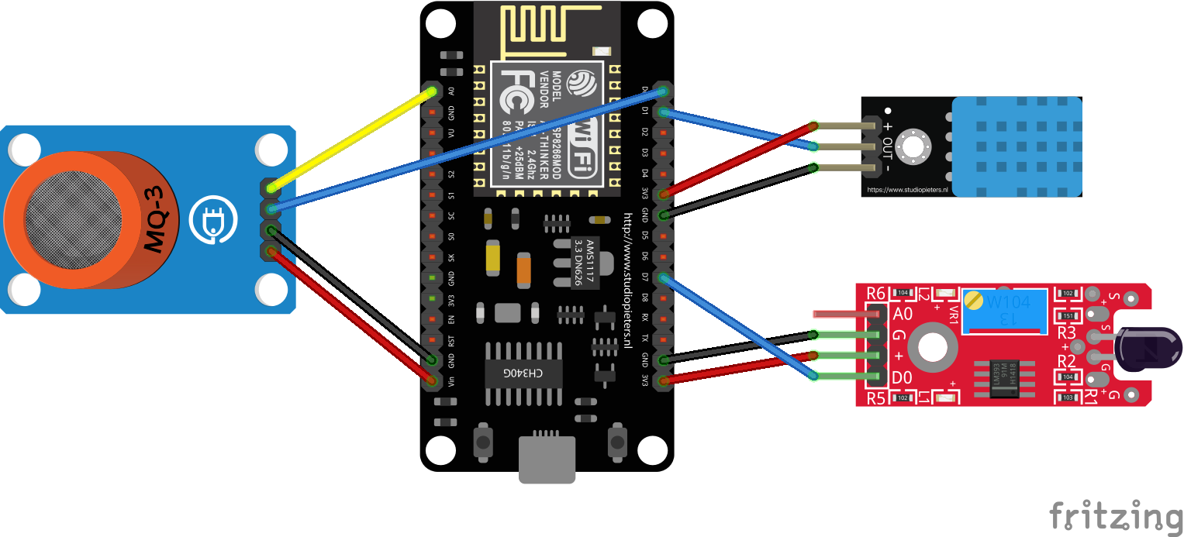

|  |  |  |  |
| --- | --- | --- | --- |
| **STT** | **Sensor** | **Sensor pin** | **ESP8266 Pin** |
| 1 | DHT11 | VCC | 3.3V |
| GND | GND |
| D0 | D1 |
| 2 | Flame Sensor | VCC | 3.3V |
| GND | GND |
| D0 | D7 |
| 3 | MQ-3 | VCC | Vin (5V) |
| GND | GND |
| A0 | A0 |
| D0 | D0 |

## Mô hình hệ thống và nguyên lý hoạt động

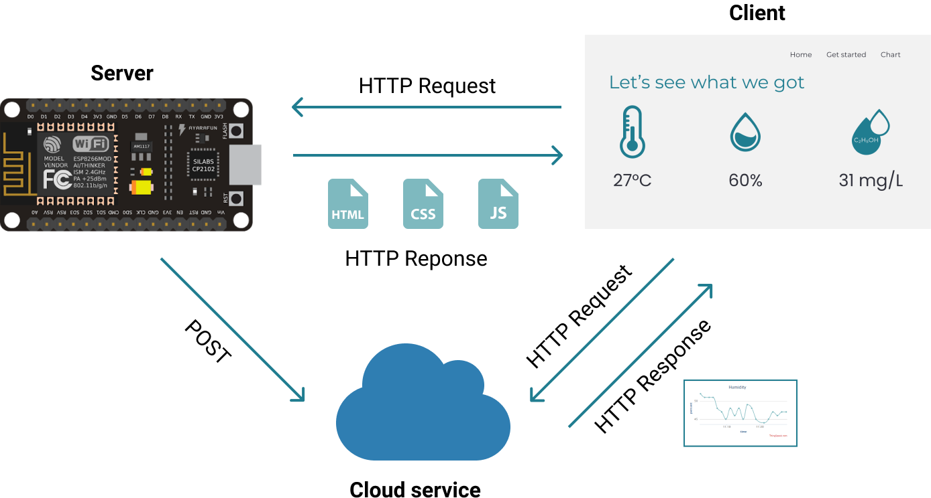

## Kết quả đạt được

Sau thời gian thử nghiệm và …, nhóm chúng em đã từng bước hoàn thành được sản phẩm là website gì đó ._. chém tiếp kaoooo ._.

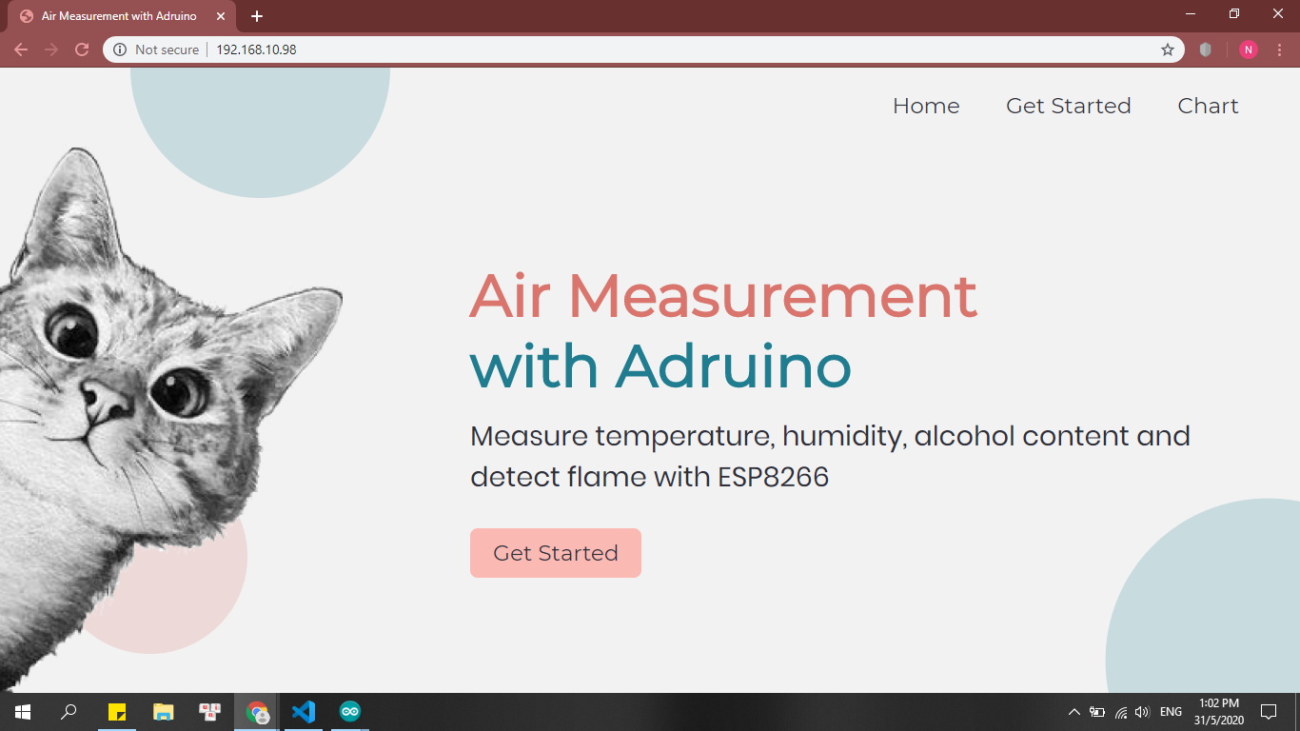

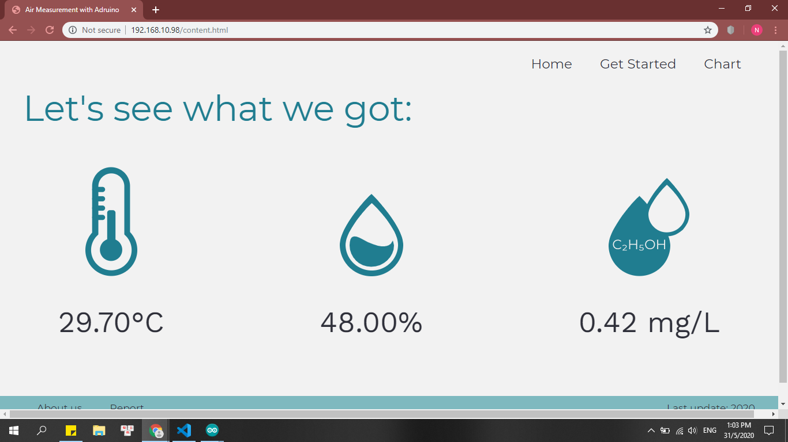

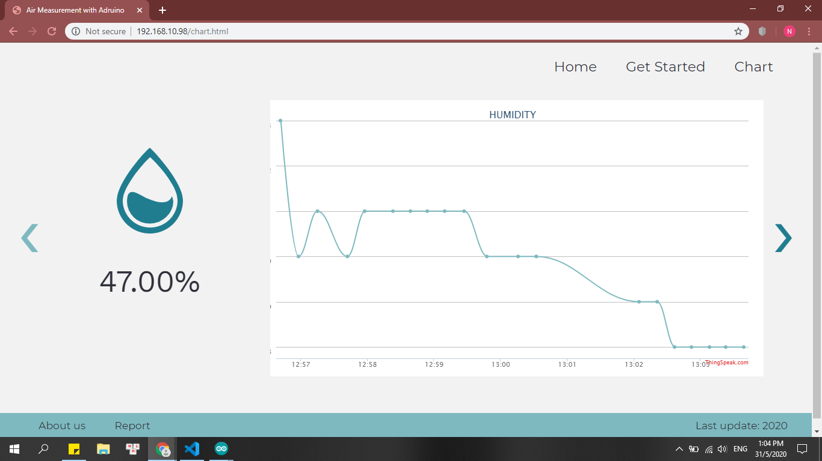

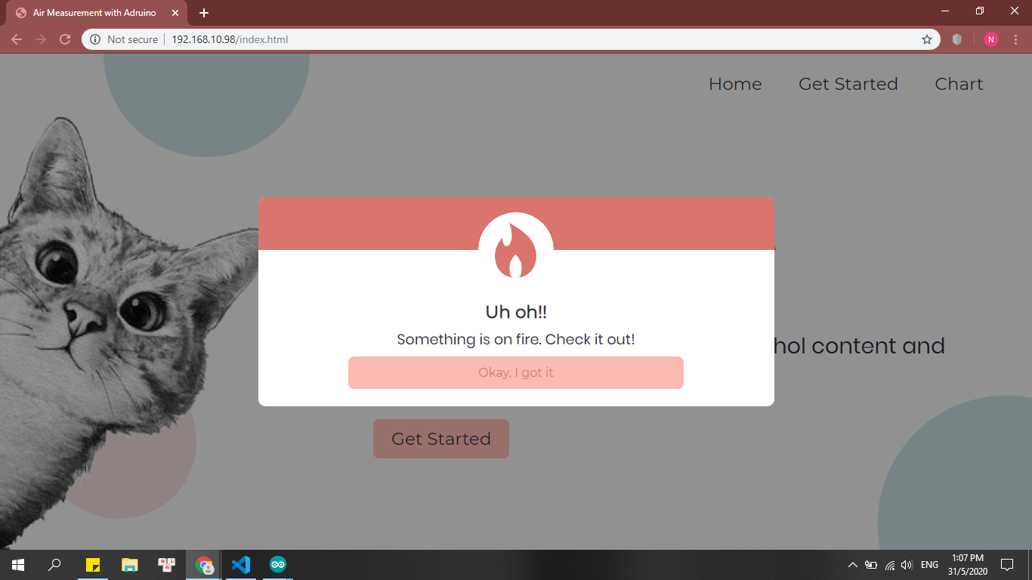

# KẾT LUẬN

Sau thời gian tìm hiểu và thử nghiệm nhóm đã cơ bản xây dựng được sản phẩm là…. Qua đề tài này chúng em được tiếp cận và hiểu biết nhiều hơn về Adruino và một số công nghệ web hiện nay. Đồng thời nhóm cũng đề ra một số hướng phát triển đối với đề tài này. Đầu tiên, webserve trên ESP8266 -> webserver ngoài, local IP -> web domain :v Có thể kết hợp thêm một số các cảm biến khác cũng như tích hợp thêm màng hình LCD để … -> làm đẹp cho khối cảm biến

# TÀI LIỆU THAM KHẢO

<http://mlab.vn/20449-huong-dan-su-dung-module-cam-bien-nong-do-con-mq-3.html>

<https://hshop.vn/products/cam-bien-nong-do-con-mq-5>